ТЕХНИЧЕСКОЕ ЗАДАНИЕ
на подготовку концепции благоустройства аванплощади
перед гостиницей «Урал»

Цель работы | - создание комплексного подхода в оформлении объектов благоустройства территории города;  - организация ландшафтной, функционально-планировочной структуры зеленой зоны;  - эффективное использование территории перед гостиницей «Урал»;  - повышение эстетического и рекреационного потенциала территории;  - улучшение внешнего облика центральных улиц города Перми;  - повышение архитектурной выразительности;  - создание благоприятной эстетической среды, формирующей имидж города Перми, развитие архитектурно-исторического своеобразия города;  - обеспечение туристической привлекательности города.
Задачи | - разработка концепции (архитектурные решения) для всех компонентов сквера;  - создание индивидуальных ландшафтно-композиционного  и архитектурно-планировочного решений;  - увеличение видового разнообразия и декоративности древесно-кустарникового покрова;  - формирование дополнительного озеленения различных типов с разбивкой клумб, применением элементов вертикального, контейнерного озеленения и пр.
Сведения об участке | 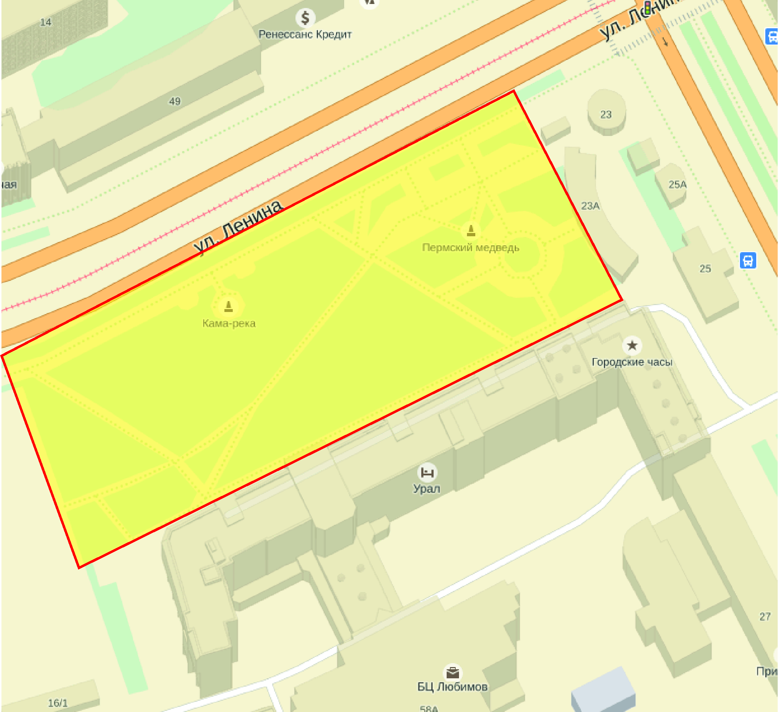
Исходные данные | Снимки из космоса,  Фотографические снимки существующего положения.
Архитектурные решения. | В концепции необходимо предусмотреть функциональное зонирование сквера, концептуальные решения, представить предложения к объектам благоустройства: скамейки, урны, осветительные элементы и другие малые архитектурные формы.  Размещение элементов декоративного озеленения и ландшафтного дизайна должно носить комплексный характер, способствовать эстетической привлекательности и экологическому оздоровлению городской и природной среды.  Сквер должен стать уникальной тематической территорией, включающей в себя инновационные решения в области ландшафтного дизайна, объектов благоустройства, арт-объектов.  В концепции необходимо предусмотреть размещение разворотного кольца для автобусов (со стороны главного фасада гостиницы «Урал»).
Материалы | - Краткая пояснительная записка.  - Схема благоустройства сквера, с зонированием территории.  - Предложения объемно-пространственных решений территории, малых архитектурных форм.  - Визуализация – видовые точки, (3-х мерное представление будущего проекта, дающее наиболее точное представление о решении пространства сквера.
Требования к презентационным материалам | Формат планшета (баннера): 900 мм в ширину, 1300 мм  в высоту.  Ширина поля по всему периметру: 50 мм,  цвет поля: серый – Ral 7032;  цвет поперечной полосы: красно-коричневый - Ral 3022;  надписи и описания: шрифт - Arial.  Планшеты должны иметь в верхней части крепеж для подвеса  на леску.

Конкурс организован при поддержке администрации Ленинского района города Перми и департамента градостроительства и архитектуры администрации города Перми.

- Конкурсные работы должны быть напечатаны и представлены в отдел архитектуры департамента градостроительства и архитектуры администрации города Перми в срок
до 16.05.2016;
- Работы принимаются по адресу: г. Пермь, ул. Сибирская, 15, каб. 315;
- Работы будут представлены 18.05.2016 в выставочном центре «Пермская ярмарка» (павильон № 3) в рамках XXII международной специализированной выставки «Строительство и ремонт»;
- 20.05.2016 состоится подведение итогов конкурса на создание концепции благоустройства аванплощади перед гостиницей «УРАЛ» в рамках «Дней Архитектуры», организуемых департаментом.

За получением дополнительной информации просим обращаться в отдел архитектуры управления архитектуры и городского дизайна департамента по телефону: 212-76-98,
е-mail: otdelarh2012@mail.ru. Ответственное лицо – Потеряхина Юлия Михайловна.

